４ 中学校 １年生
積雪・路面凍結時においても、安全に通学しよう
指導する学年 | １年 |  | 指導場面 | 帰りの会等 | 指導する時数 | （１５分）
本時のねらい | 積雪・路面凍結によって起こる危険性を理解し、交通事故に注意して安全に通学しようとする意欲をもつ。
使用する資料 | 配布資料：「積雪・路面凍結時に安全に通学するために」（P.27） |  |  |  | 基本的な指導内容
使用する資料 |  |  |  |  | 大雪による災害  「知る・備える」「行動する」
学習内容・活動 |  |  |  | 指導上の留意点
- 学習課題を知る。  積雪・路面凍結時においても、安全に通学しよう。  - 積雪・路面凍結時における危険性を理解する。  ・雪に不慣れな地域では、わずかな積雪でも歩行者の転倒事故が急増する。  ・積雪や凍結による転倒事故は、頭部を強打し命にかかわることもある。  ・積雪路面での車の停止距離は、乾燥した舗装道路に比べて３倍以上になる。  ・積雪や路面凍結が起こりやすい気象条件、危険箇所がある。  （P.27参照）  - 安全に通学するための注意点を話し合い、確認する。  ・天気予報、気温、凍結注意の気象情報等を活用する。  ・普段よりも早めに行動を起こし、時間に余裕を持つ。  ・底面の凹凸がしっかりとある、滑りにくい靴を履く。  ・転んでも衝撃を和らげるよう帽子・手袋・厚手の防寒着を着用する。  ・歩幅を小さく、足を路面に垂直に降ろし、腰を落として、ゆっくり歩く。  ・少しでも危険を感じたら、自転車に乗るのをやめる。  ・車のタイヤが滑って止まりにくいので、普段より車の動きに注意する。  ４．積雪・路面凍結時においても安全に通学するために、気を付けたいことを発表する。 |  |  |  | ○積雪・凍結による交通事故やヒヤリハットの体験をしたことがないか問いかけ、学習の動機付けを図る。  ○比較的雪に不慣れな高知県では、交通障害が起こりやすいことを説明する。  ○十分に注意していても、路面が凍結している状態では転倒のリスクはゼロにはならないことを、生徒の経験から連想させる。  ○こちらが気を付けていても、車や自転車等が通常の運転ができずに事故に巻き込まれることがあることに気付かせる。  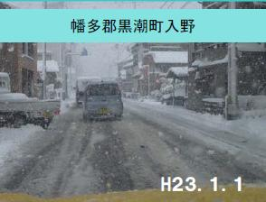  写真提供：  国土交通省四国地方整備局 中村河川国道事務所  ○気象情報等を活用して積雪や凍結を予見し、前もって準備したり行動を計画したりすることが事故防止につながることをおさえる。  ○１日の気温が０度付近を前後する日は、滑りやすい凍結路面が発生しやすいことを伝える。  ○滑らないように歩くこつを演じて見せたり、実際に歩かせたりして体感させる。  ○ペア対話をさせたり書かせたりすることで、全員が自分の考えを表現できるようにする。
関連する教科・行事等 |  | 日常の安全指導
配布資料例：積雪・路面凍結時に安全に通学するために項
【積雪・路面凍結時に安全に通学するために】
（その１）事前に気象情報をチェック（天気予報、気温、凍結注意の気象情報等）

（その２）滑りやすい場所はココ！
・坂道、橋の上、高架橋、トンネル出入口、日陰部分等、凍結しやすい場所
・横断歩道（横断歩道の白線部、横断歩道と歩道の境目）
・車の出入口のある歩道（住宅や店舗の入口やガソリンスタンド等の車の出入口のある歩道）、バスやタクシーの乗降場所、タイル張りの所

（その３）安全に通学するコツ！
・普段よりも早めに行動を起こし、時間に余裕を持つ。
・底面の凹凸がしっかりとある、滑りにくい靴を履く。
・歩幅を小さく、足を路面に垂直に降ろし、腰を落として、ゆっくり歩く。
・少しでも危険を感じたら、自転車に乗るのをやめる。
・車のタイヤが滑って止まりにくいので、普段より車の動きに注意する。

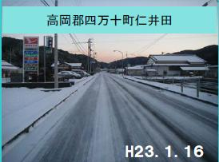
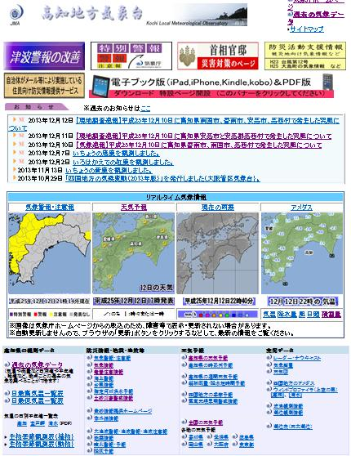
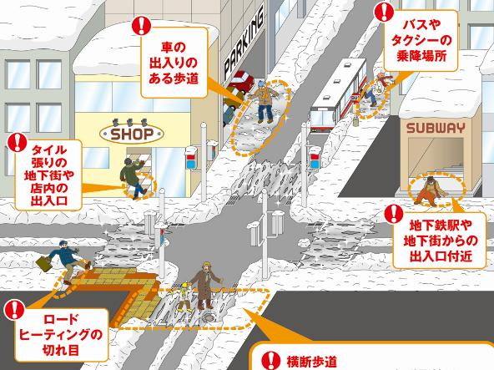
天気予報や気温をチェックする時は

ここをクリック！
写真提供：国土交通省四国地方整備局 中村河川国道事務所
高知地方気象台ＨＰ
(http://www.jma-net.go.jp/kochi/)
気象情報（凍結注意等）をチェックする時は

ここをクリック！
資料提供：
ウインターライフ推進協議会
≪指導上の留意点≫
＊この学習は、積雪・凍結に備えて冬期前に実施することが望ましい。積雪や路面凍結時においても、普段の通学での交通安全マナーや危険予測能力が基本となることをおさえておく。

